Elektromanyetik Levitasyon Sistemi Tasarım ve Simülasyon Analiz Raporu (V1)
Hazırlayan: Muhammet Raşit Taflan
Tarih: 2026-09-28

1. Giriş ve Model Özeti
Bu çalışma kapsamında, Ansys Maxwell yazılımı kullanılarak 2D ve 3D ortamlarda elektromanyetik levitasyon sisteminin statik manyetik analizleri gerçekleştirilmiştir. Tasarımın temel amacı, belirlenen bobin ve nüve parametreleri doğrultusunda hedef parçaya etki eden statik levitasyon (kaldırma) kuvvetinin hesaplanması ve manyetik başarımının doğrulanmasıdır.
Sistem tasarımında hedeflenen çalışma levitasyon aralığı (hava aralığı) 5 mm olarak belirlenmiştir.

2. V1 Tasarım ve Analiz Parametreleri
Simülasyon modelinde uygulanan geometrik boyutlar, malzeme özellikleri ve elektriksel uyarım parametreleri aşağıda ayrıntılı olarak sunulmuştur.

3.1. V1 Elektromıknatıs Modelinin Oluşturulması
Sistem tasarımında hedeflenen çalışma levitasyon aralığı (hava aralığı) 5 mm olarak belirlenmiştir.
- Nüve malzemesi: Steel 1008
- Bobin malzemesi: Bakır (Copper)
- Tel çapı: 0,7 mm
- Sarım sayısı: 500 tur
- Bobin akımı: 1 A
- Manyetomotor kuvvet (NI): 500 A·tur
- Analiz tipi: Magnetostatic
- Geometri: Cylindrical about Z (eksenel simetrik)
- Maksimum adaptif geçiş: 10
- Hedef hata: %1
- Hesaplanan Z yönü levitasyon kuvveti: 22,255 mN ≈ 0,0223 N
- Model: V1 – İlk doğrulama/başlangıç modeli

Tablo 1: V1 Elektromıknatıs Modeli Başlangıç Parametreleri
Bileşen / Parametre | Değer / Özellik | Açıklama
Çözüm Tipi | Magnetostatic (Cylindrical about Z) | 2D Eksenel Simetrik
Nüve (Core) Geometrisi | XSize: 5 mm, ZSize: 30 mm | Dikdörtgen Profil
Nüve Malzemesi | steel_1008 | Yüksek geçirgenlikli çelik
Bobin (Coil) Geometrisi | XSize: 5 mm, ZSize: 20 mm (Pos: 6, 0.5 mm) | Sargı Alanı
Bobin Malzemesi | copper (Bakır) | İletken Malzeme
Sargı (Winding) Uyarımı | 1 A Current (Solid) | 500 Tur Sarım Sayısı
Levite Edilen Parça | steel_1008 | Nüve üstünde konumlandırılmış

3. Simülasyon Adımları ve Görsel Veriler
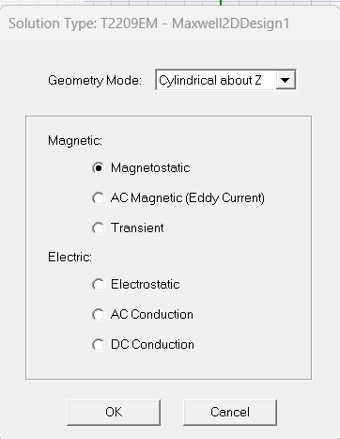
Şekil 1: Maxwell 2D Çözüm Tipi Ayarları (Magnetostatic - Cylindrical about Z)
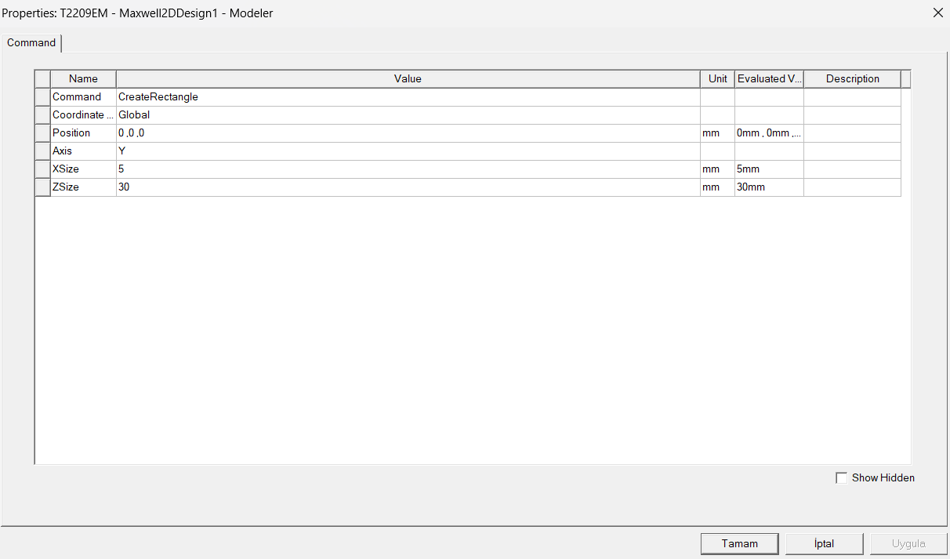
Şekil 2: Nüve (Core) Geometrisi Tanımlama Parametreleri ve Boyutları
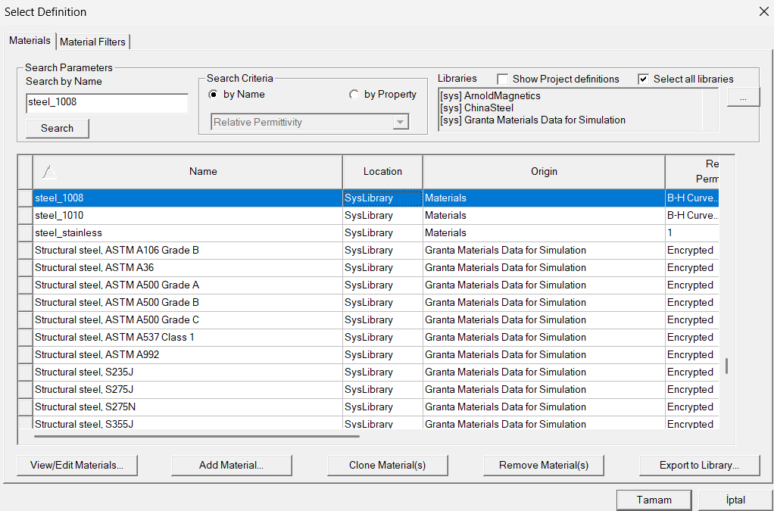
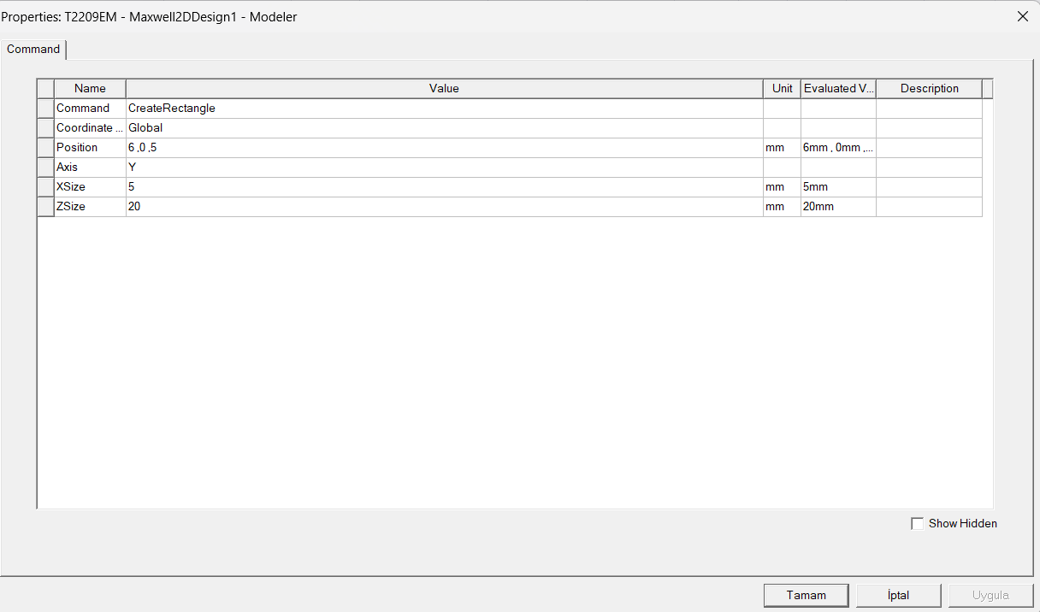
Şekil 3: Bobin (Coil) Geometrisi Tanımlama Parametreleri
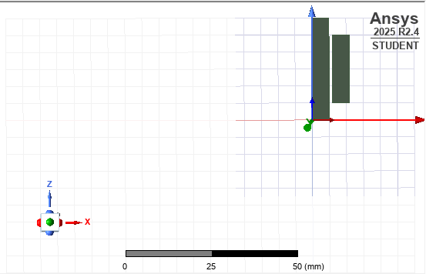
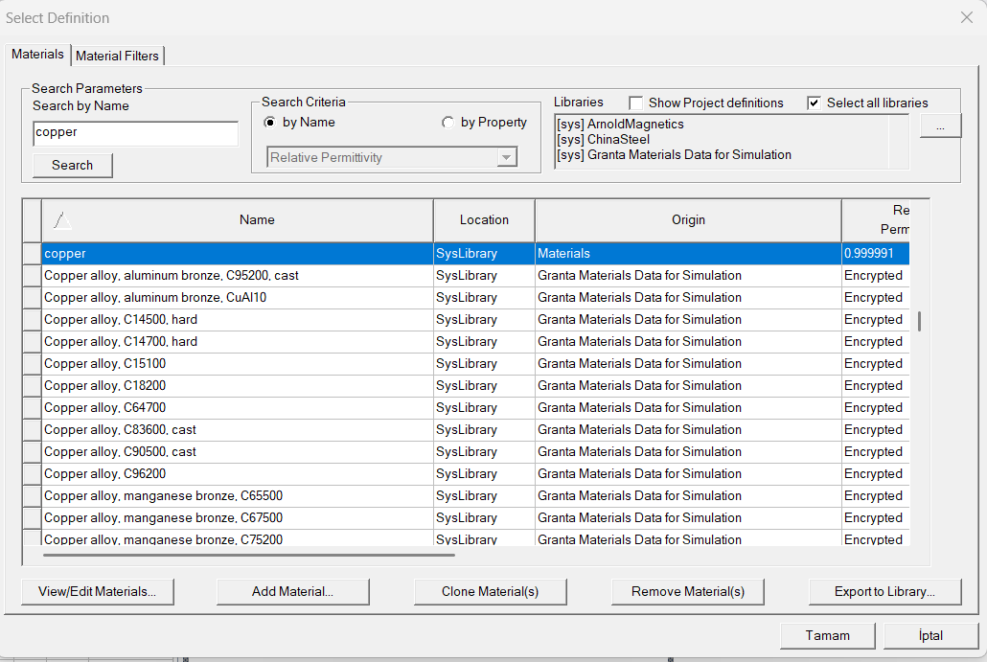
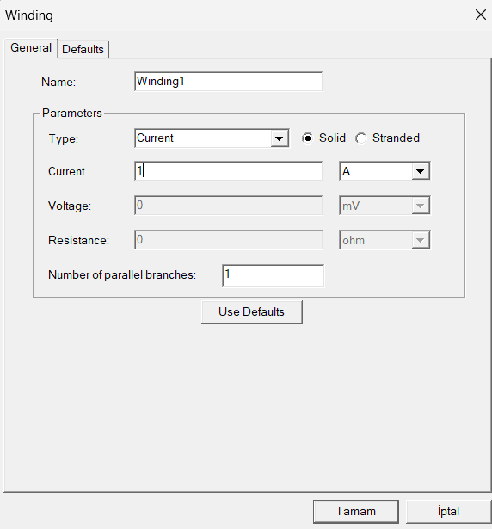
Şekil 4: Bobin Sargısı (Winding) Uyarım Parametreleri (Akım: 1 A, Sarım Sayısı: 500)
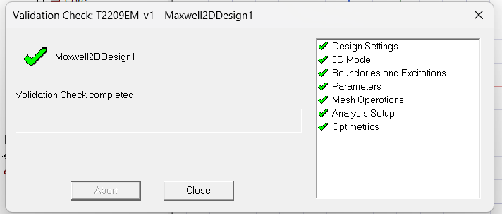
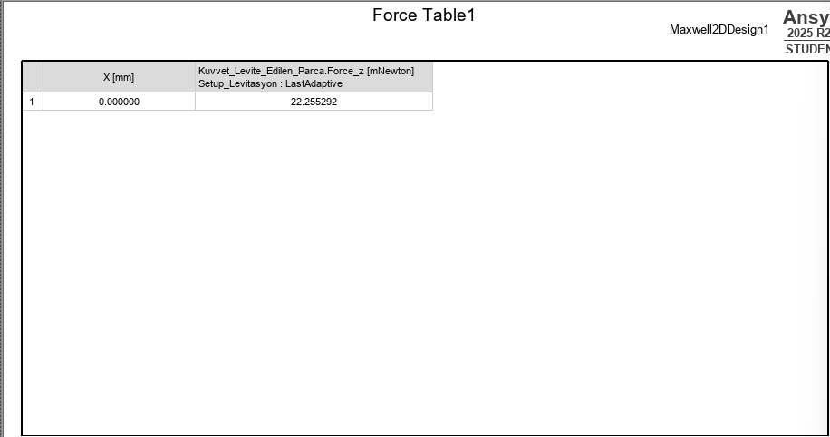
3.2. Ansys Maxwell Kuvvet Analizi
500 tur sarım sayısı ve 1 A DC akım uyarımı altında Ansys Maxwell 2D Magnetostatic simülasyonu ile hesaplanan dikey (Z ekseni) levitasyon kuvveti sonucu aşağıda verilmiştir. Hesaplanan net kaldırma kuvveti: 22,255 mN (≈ 0,0223 N) seviyesindedir.

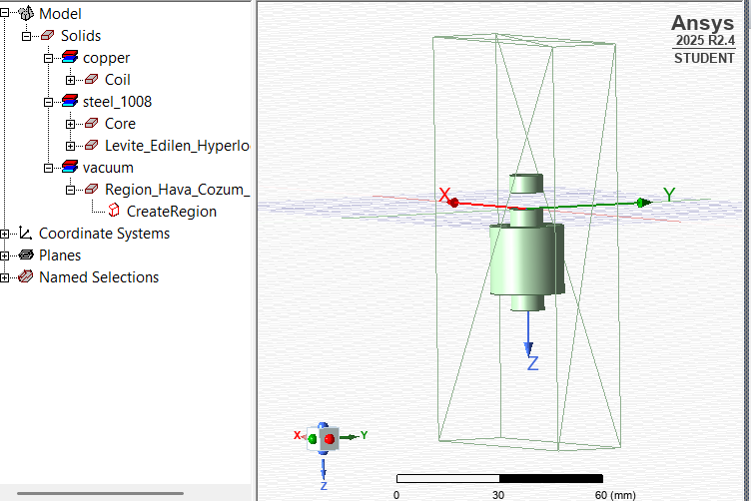
Şekil 5: Ansys Maxwell 3D Levitasyon Modeli Genel Görünümü

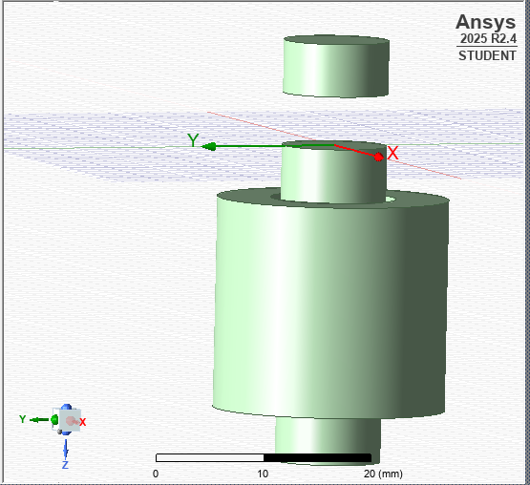

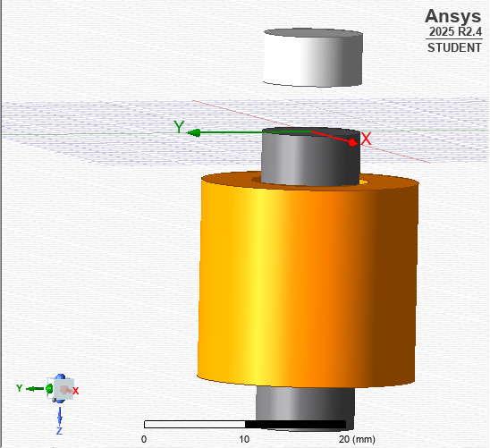
Şekil 6: 3D Model Bileşenlerinin Renk ve Malzeme Temsilleri: Bobin (Bakır / Turuncu), Nüve (Koyu Gri), Levite Edilen Parça (Açık Gri).

4. Sonuç ve Değerlendirme
Gerçekleştirilen 2D Magnetostatic simülasyon doğrulama (Validation Check) adımları sorunsuz tamamlanmış ve hedef parça üzerinde oluşan statik levitasyon kuvveti 22,255 mN olarak hesaplanmıştır. Elde edilen sayısal veriler, V1 parametre setinin manyetik kaldırma mekanizması için uygun bir başlangıç modeli sunduğunu göstermektedir.

V1 Analiz Sonucu: 50 g yükün levitasyonu için gerekli kuvvet 0,4905 N olarak hesaplanmıştır. ANSYS Maxwell V1 analizinde (500 tur, 1 A) elde edilen elektromanyetik kuvvet 0,02226 N'dur. V1 mevcut durumda gerekli levitasyon kuvvetinin yaklaşık %4,54'ünü karşılamaktadır. Hedef kuvvete ulaşmak için V2 tasarımında bobin akımı, sarım sayısı, hava aralığı ve nüve geometrisi optimize edilecektir.

